中国半导体科学的奠基人——王守武
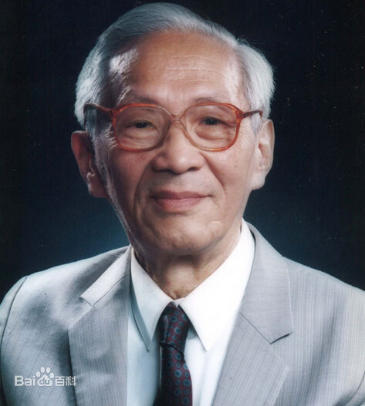
小小芯片，堪称21世纪的“国之重器”，六十年前，他投身半导体研究，立志成为“拓荒者”，他就是我国半导体科学奠基人之一，半导体器件物理学家，中国科学院院士，王守武。
王守武，中国科学院院士、微电子学家。1919年3 月15日生于江苏苏州。1941年毕业于同济大学。1946年获美国普渡大学硕士学位，1949年获博士学位。历任中国科学院半导体研究所研究员、半导体研究室主任、微电子中心名誉主任。中国电子学会常务理事，中国物理学会常务理事，北京物理学会副理事长，中国电子学会半导体与集成技术学会主任委员兼《半导体学报》主编。1980年当选为中国科学院学部委员（院士）。2014年7月30日在美国逝世，享年95岁。
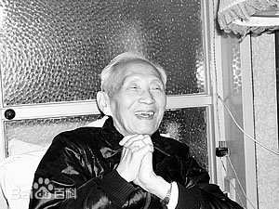
王守武出身书香门第，其父王季同先生是当时有名的电气工程师，1930年，11岁的王守武就在《民智》杂志上刊文说：“愿大家努力读书、努力前进，还愿将来努力救国、努力富国、努力强国。”他没有辜负自己的抱负。1950年，已经在美国取得教职的他，选择带着妻女，毅然返回祖国，在中科院应用物理研究所扎下根来，这一扎，就是五十年。1958年筹建了我国第一个晶体管工厂。1963年起致力于砷化镓激光器的研究工作，创造了简易的光学定晶向的方法，促进了我国第一个砷化镓激光器的研制成功。1973年起，在领导研究砷化镓中高场畴的动力学以及PNPN负阻激光器的瞬态和光电特性的过程中，提出了一些很有创见的学术观点。1978年带领科技人员进行提高大规模集成电路芯片成品率的研究，解决了一系列技术难题，使我国大规模集成电路芯片的成品率有显著提高，成本大为降低。
1980年，他当选中科院院士，也仍不忘提醒要重视科技队伍的培养。他在清华大学、北京大学、中国科学技术大学、复旦大学等多所学校任教，为我国的半导体和微电子领域培养了新一代人才，驱动他投身半导体研究的，是祖国母亲的需要，是技术发展的规律，更是他的拳拳赤子之心和坚守的科学精神！

